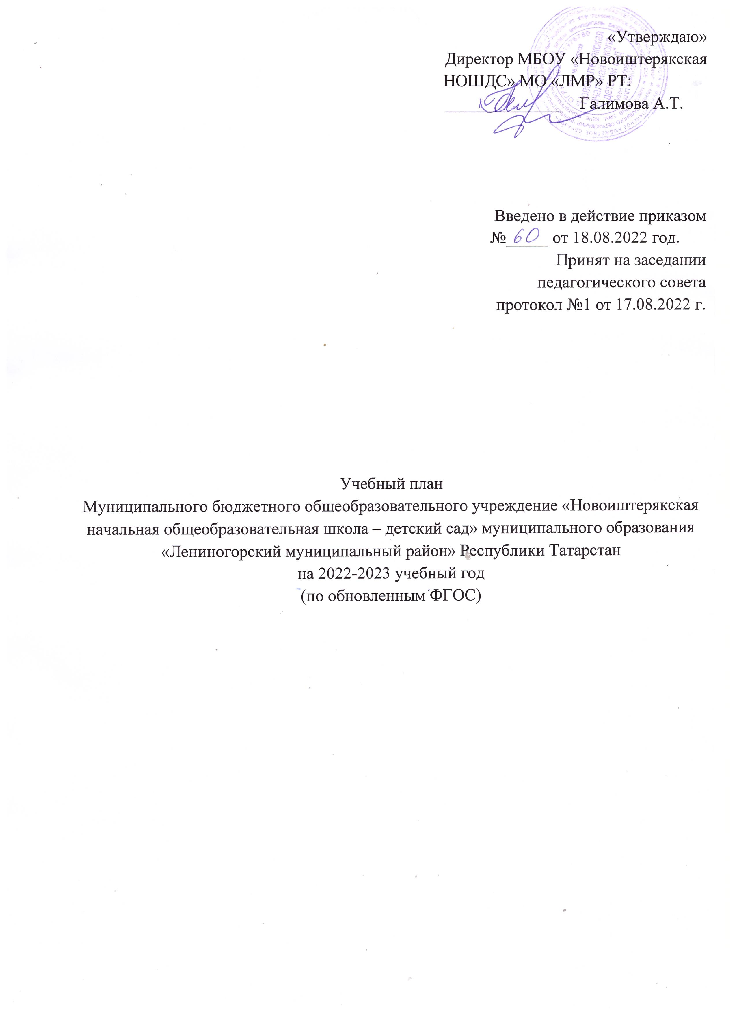

Пояснительная записка

к учебному плану МБОУ Новоиштерякская НШ ДС» МО «ЛМР» РТ на 2022-2023 учебный год.
Учебный план на 2022 - 2023 учебный год МБОУ «Новоиштерякская начальная общеобразовательная школа – детский сад» МО «ЛМР» РТ разработан на основе:
- Федерального закона от 29.12.2012 г. №273 –ФЗ «Об образовании в Российской Федерации»;
- Закона Республики Татарстан (от 22.07.2013 г. №68-3РТ) «Об образовании» (с изменениями и дополнениями);
- Порядка организации и осуществления образовательной деятельности по основным общеобразовательным программам – образовательным программам начального общего, основного общего и среднего общего образования, утвержденного приказом Министерства Просвещения Российской Федерации и науки Российской Федерации от 22.03.2021 г.№115 (с изменениями и дополнениями);
- Порядка организации и осуществления образовательной деятельности по основным образовательным программам – образовательным программам начального общего, основного общего, среднего общего образования, утвержденного приказом Министерства образования и науки Российской Федерации от 30.08.2013 г. №1015;
- Приказа Министерства Просвещения Российской Федерации от 31.05.2021 г. №286 «Об утверждении Федерального государственного образовательного стандарта начального общего образования»;
- Приказа Министерства просвещения Российской Федерации от 18.07.2022 г. №569 «О внесении изменений в федеральный государственный образовательный стандарт начального общего образования, утвержденный приказом Министерства просвещения Российской Федерации от 31.05.2021 года №286»;
- СанПиН 1.2.3685-21 "Гигиенические нормативы и требования к обеспечению безопасности и (или) безвредности для человека факторов среды обитания" утвержденные, постановлением Главного государственного санитарного врача Российской Федерации от 28 января 2021 года N 2;
- Закона Российской Федерации от 25.10.1991 №1807-1 (ред. от 11.06.2021 г.) «О языках народов Российской Федерации»;
- Письма Министерства образования и науки Российской Федерации от 25.05.2015 г. № 08-761 «Об изучении предметных областей: «Основы религиозных культур и светской этики» и «Основы духовно – нравственной культуры народов России»;
- Основной образовательной программы начального общего образования МБОУ «Новоиштерякская НОШДС» МО «ЛМР» РТ.
- Устава МБОУ «Новоиштерякская НОШДС» МО «ЛМР» РТ.

Язык обучения в школе – русский и татарский. Обучение в школе организуется в первую смену.
Освоение образовательной программы начального общего образования, в том числе отдельной части или всего объема учебного предмета, курса, дисциплины (модуля) образовательной программы, сопровождается промежуточной аттестацией обучающихся и включая учащихся, получающихся образование в семейной форме или форме самообразования проводимой в формах, определенных учебным планом, и в порядке, установленном МБОУ «Новоиштерякская НОШДС» МО ЛМР РТ.

НАЧАЛЬНОЕ ОБЩЕЕ ОБРАЗОВАНИЕ

Учебный план для 1-4 классов ориентирован на 4-летний нормативный срок освоения образовательных программ начального общего образования.
В соответствии с годовым календарным учебным графиком школы учебный план классов начального звена, который разработан на основе вариант №5, ориентирован на 33 учебные недели в год в 1 классах и на 34 учебных недели во 2-4 классах. Во время 35 учебной недели (с 26 по 31 мая) во 2-3 классах проводятся учебные экскурсии.
Обучение в 1классах осуществляется с использованием «ступенчатого» режима обучения в первом полугодии. В сентябре, октябре проводятся по 3 урока в день по 35 минут каждый, остальное время заполняется целевыми прогулками, экскурсиями, физкультурными занятиями, развивающими играми. В течение восьми недель учителя, работающие в первых классах, на четвертых уроках проводят уроки физкультуры, а также уроки по другим предметам в форме уроков-игр, уроков-экскурсий, уроков-импровизаций и т.п. В ноябре, декабре проводятся по 4 урока по 35 минут каждый, во втором полугодии (январь-май) – по 4 урока по 40 минут каждый и 1 день в неделю – 5 уроков, за счет урока физической культуры. Обучение проводится без балльного оценивания знаний обучающихся.
На каждом уроке проводятся две физкультминутки по 1,5 - 2 минуты каждая. Их рекомендуется проводить на 10-й и 20-й минутах урока.
В каждую пятницу организуется облегчённый разгрузочный день. В этот день отсутствуют уроки математики. Обучение проводится без домашних заданий. Обучающиеся на второй год не оставляются. Не допускается проведение нулевых или сдвоенных уроков.
Предельно допустимая аудиторная учебная нагрузка обучающихся 2-4 классов составляет 26 часов в неделю. Продолжительность урока составляет 45 минут.
Обучение в 1,2,3,4 классах осуществляется по УМК «Школа России»
Учебный предмет «Окружающий мир (человек, природа, общество)» изучается с 1 по 4 класс по 2 часа в неделю. Учебный предмет является интегрированным. Элементы основ безопасности жизнедеятельности, а также разделы социально-гуманитарной направленности преподаются в качестве модулей, включённых в содержание предмета «Окружающий мир».
Учебный предмет «Искусство (Музыка и ИЗО)» использован на преподавание учебного предмета «Искусство (Музыка)» (1 час в неделю) и «Искусство (ИЗО)» (1 час в неделю) в 1-4 классах.
Учебный предмет «Иностранный язык» (английский) изучается со 2 по 4 класс по 2 часа в неделю.
Учебный предмет «Физическая культура» преподается в 1-4 классах в объеме 2 часов в неделю.
Часть базисного учебного плана, формируемая участниками образовательного процесса, обеспечивает реализацию интересов и потребностей учащихся, их родителей (законных представителей) в соответствии с требованиями ФГОС НОО.
По согласованию с родителями (законными представителями) учащихся (протокол № 1 от 27.08.2022 г.) часть учебного плана, формируемая участниками образовательных отношений, использована следующим образом:

класс | предмет - цель | количество часов
1 | Родной язык - для совершенствования орфографических навыков | 1 час
2-3 | Математика - для формирования прочных навыков учебной деятельности и овладения учащимися математической грамотностью. | 1 час
4 | Родной язык – для совершенствования орфографических навыков  Математика - для формирования прочных навыков учебной деятельности и овладения учащимися математической грамотностью. | 1час  1 час

Организация занятий по направлениям раздела «Внеурочная деятельность» является неотъемлемой частью образовательного процесса в МБОУ «Новоиштерякская НОШДС» МО «ЛМР» РТ и предоставляет учащимся возможность выбора широкого спектра занятий, направленных на их развитие по направлениям: спортивно-оздоровительное, духовно-нравственное, социальное, общеинтеллектуальное, общекультурное.
Внеурочная деятельность в 1-4 классах осуществляется в рамках реализации ООП НОО Новоиштерякская НОШДС, но не включается в учебный план, а ее количество не определяется в часах аудиторной нагрузки.

Учебный план 1-4 класса (Вариант 5)
МБОУ «Новоиштерякская НОШДС» МО «ЛМР» РТ на 2022-2023 учебный год
Примерный учебный план
начального общего образования
Предметные области | Учебные  предметы  Классы | Количество часов в неделю |  |  |  | Всего часов
Предметные области | Учебные  предметы  Классы | I | II | III | IV | Всего часов
Русский язык и литературное чтение | Русский язык | 4 | 4 | 4 | 4 | 16
Русский язык и литературное чтение | Литературное чтение | 3 | 3 | 3 | 3 | 12
Родной язык и литературное чтение на родном языке | Родной (татарский) язык | 1 | 3 | 3 | 2 | 11
Родной язык и литературное чтение на родном языке | Литературное чтение на родном (татарском) языке | 1 | 2 | 2 | 1 | 6
Иностранный язык | Английский язык | – | 2 | 2 | 2 | 6
Математика и информатика | Математика | 4 | 4 | 4 | 4 | 16
Обществознание и естествознание | Окружающий мир | 2 | 2 | 2 | 2 | 8
Основы религиозных культур и светской этики | Основы религиозных культур и светской этики | – | – | – | 1 | 1
Искусство | Музыка | 1 | 1 | 1 | 1 | 4
Искусство | Изобразительное искусство | 1 | 1 | 1 | 1 | 4
Технология | Технология | 1 | 1 | 1 | 1 | 4
Физическая культура | Физическая культура | 2 | 2 | 2 | 2 | 8
Итого: |  | 21 | 25 | 25 | 26 | 97
Часть, формируемая участниками образовательных отношений |  | 1  1 | 1  1 | 1  1 | 2  1  1 | 5
Родной (татарский) язык
Математика
Максимально допустимая недельная нагрузка |  | 21 | 26 | 26 | 26 | 99

